Lo primero que debemos hacer es crear las Redes. Añadiremos tres routers, dos switches, dos máquinas cliente y dos servidores. Un servidor web y un servidor DNS.

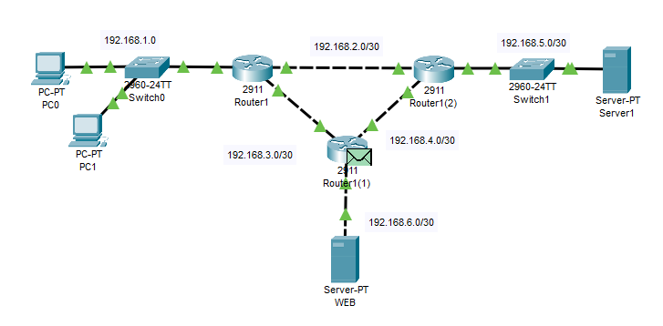

Asignamos las IPs, las máscaras, las puertas de enlace y comenzamos a configurar el servidor DNS.

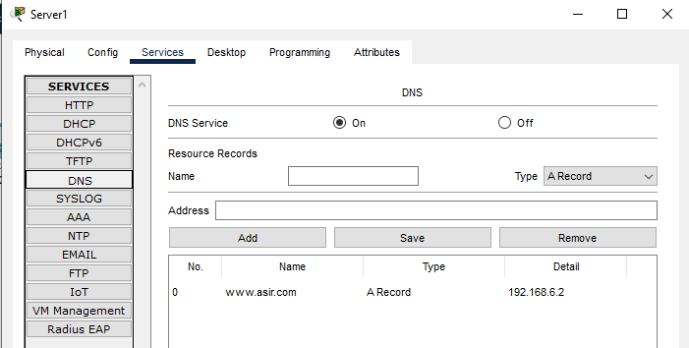

Accedemos al servidor, en el apartado Services → DNS

Añadimos la IP donde estará el servidor Web y asignamos el nombre, en este caso [www.asir.com](http://www.asir.com).

Después accedemos al servidor web para configurarlo.

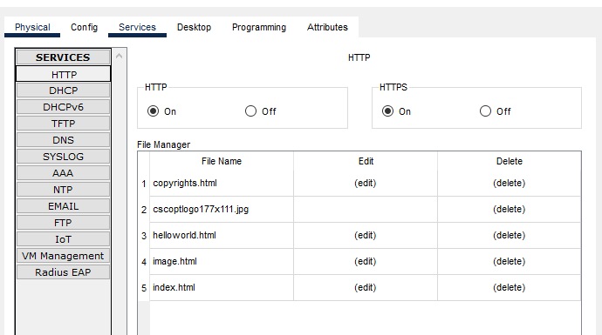

Y editamos el fichero index.html para que aparezcan las letras en rojo

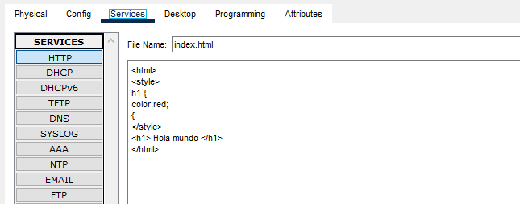

Una vez hemos hecho ya todas las configuraciones vamos a probar las conexiones entre las máquinas y los servidores.

Para empezar vamos a hacer una consulta web desde una máquina cliente buscando [www.asir.com](http://www.asir.com).

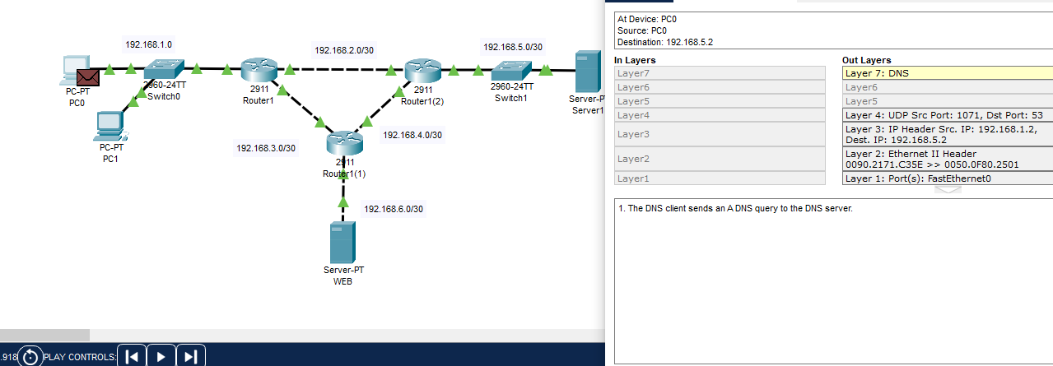

Vemos que enviamos una consulta DNS al servidor DNS.

El servidor DNS le responde

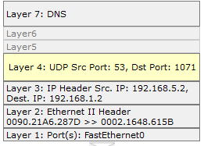

Una vez el equipo recibe la respuesta DNS vemos que la máquina cliente inicia conexión TCP con el servidor WEB.

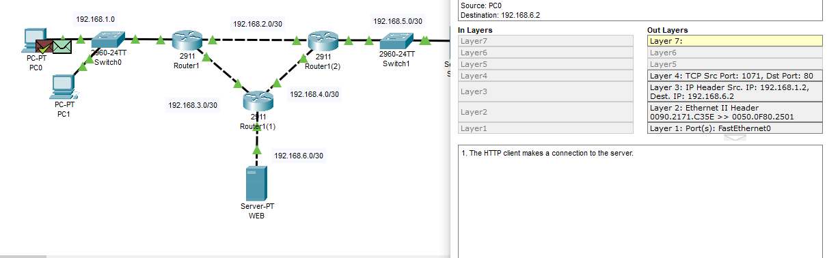

El servidor Web responde con el SYN, ACK

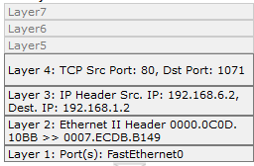

Y la máquina cliente envía el paquete ACK de vuelta junto con la petición HTTP.

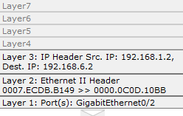

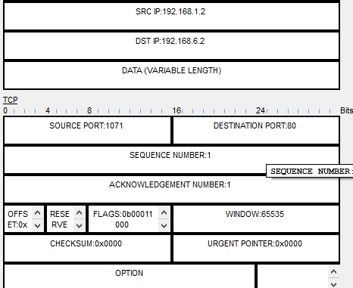

Y el servidor le responde con la web

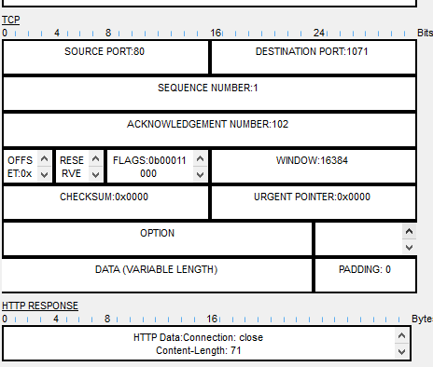

y ya desde la máquina se puede ver la página web 